Àlex Gutiérrez

## Desplegament d'aplicació Laravel en el VPS

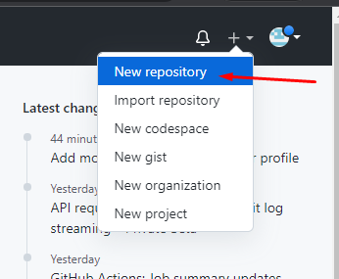

Clicamos en new repository para crear uno nuevo

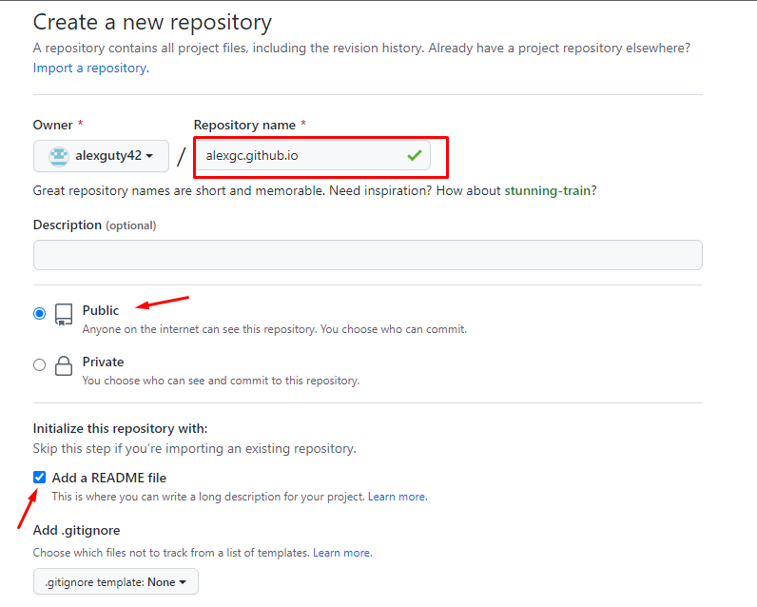

agregamos un nombre al repositorio, lo hacemos público y le agregamos el readme file

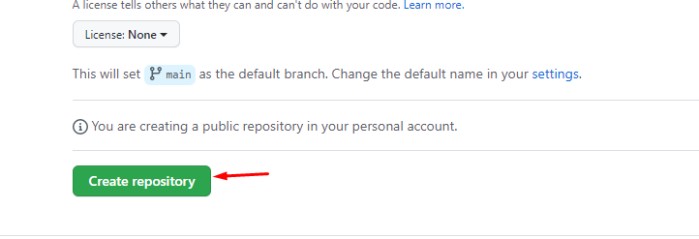

Clicamos en create repository

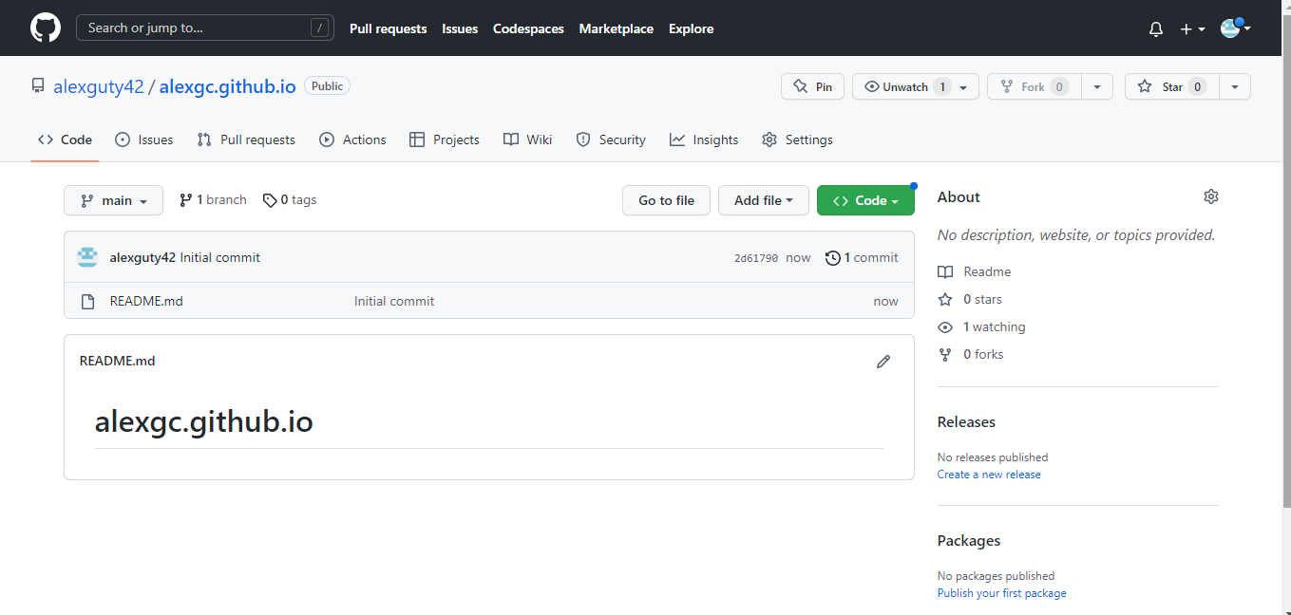

Listo, hemos creado un repositorio en github

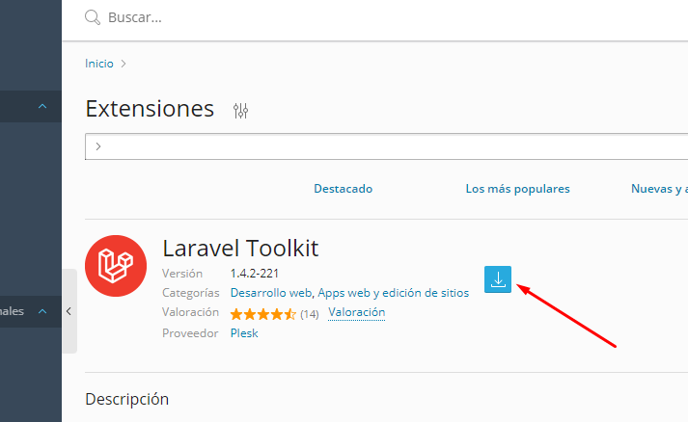

Clicamos en instalar la extensión de Laravel Toolkit en el panel de administrador de PiensaSolutions obsidian

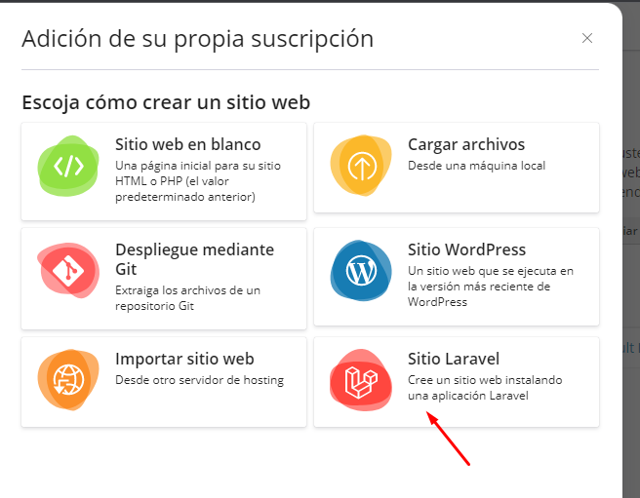

Seleccionamos la opción de sitio laravel

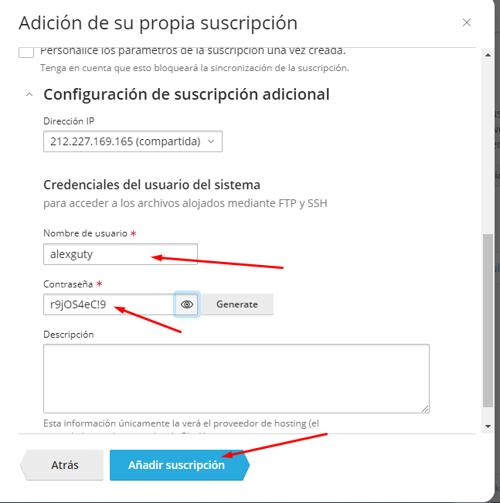

Agregamos el nombre de usuario y contraseña y clicamos en agregar suscripción

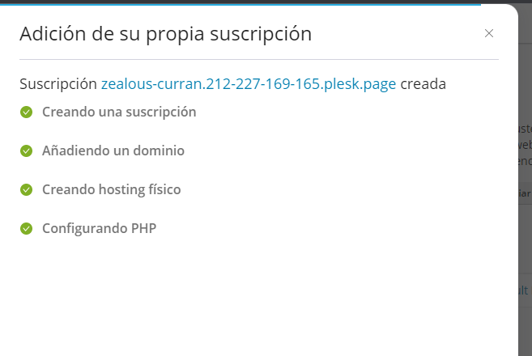

Esperamos a que se añada la suscripción

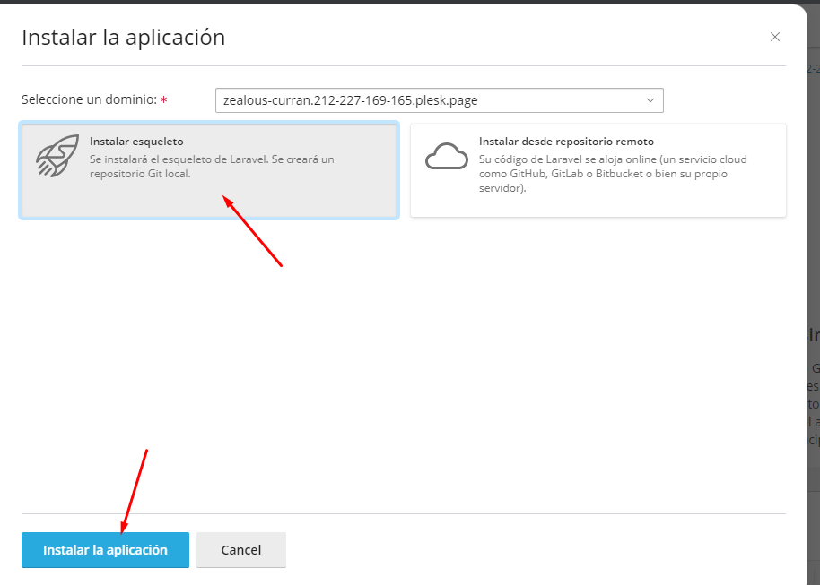

Seleccionamos la opción de instalar esqueleto para que se cree el repositorio Git Local

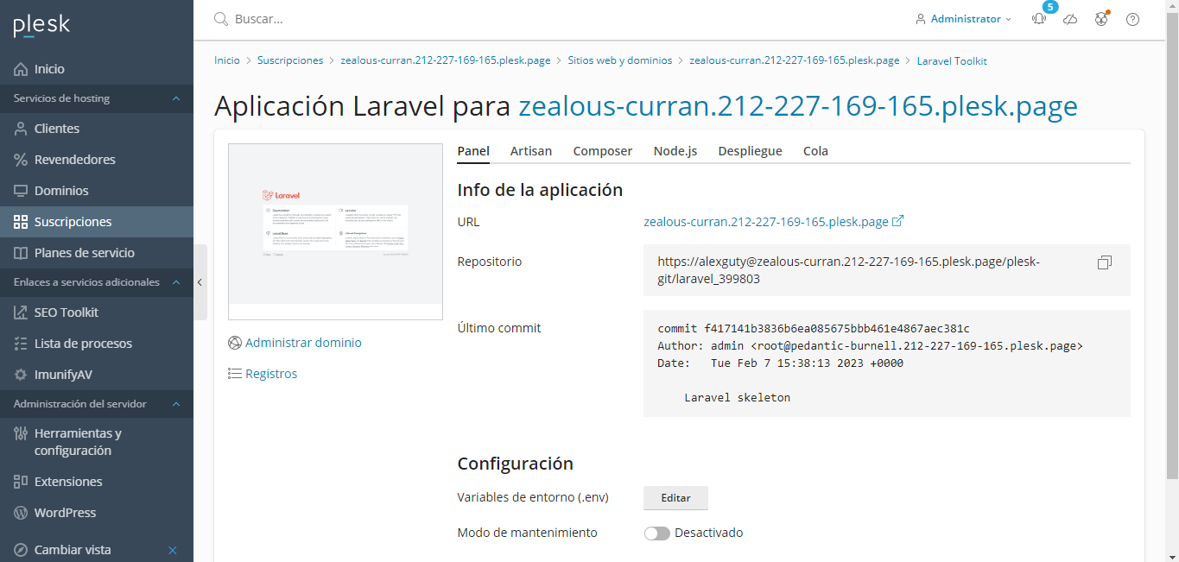

Una vez instalado, podemos ver la información de la aplicación

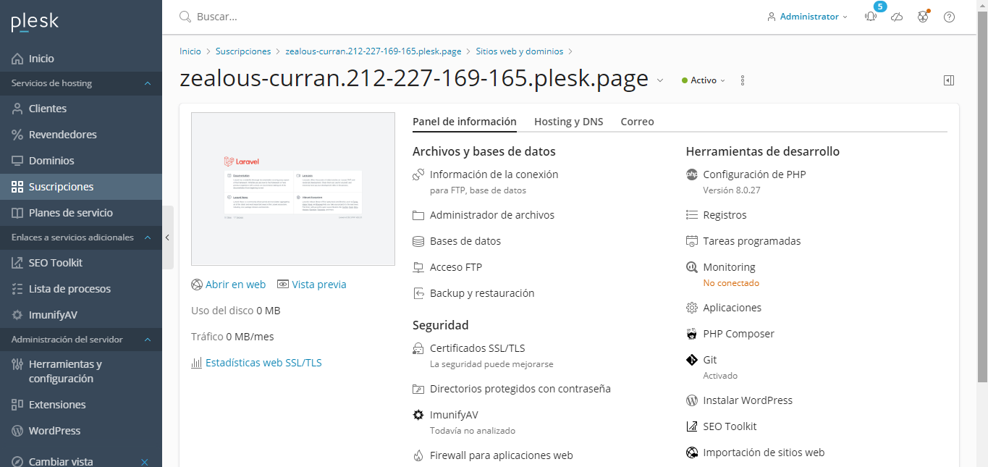

En el menú general de la suscripción podemos acceder a nuestro sitio web

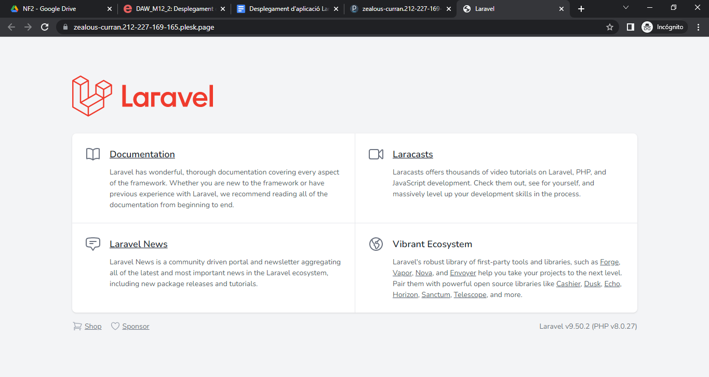

Listo, hemos instalado laravel correctamente en nuestro sitio web